

組名:淡江大學CRAZY8
組別:第一組
組員:馬啟原、孔祥凱、張怡晨、邱兆亭
李若晨、吳秉璇、方姿雅、楊曼怡


目錄

ㄧ、活動名稱 2

二、活動緣起 2

三、活動宗旨 2

四、活動目的 2

五、活動目標 2

六、活動時間 2

七、活動地點 2

八、活動對象 2

九、主辦單位 2

十、指導單位 2

十一、活動流程 2

十二、活動內容 3

十三、組織架構 4

十四、工作執掌 4

十五、籌備期程 5

十六、預期效益 5

十七、經費預算 5

十八、活動器材 6
十九、工作人員聯絡方式.........................................................6
二十、活動附件:附件一(組織分工表) ..............................................7
附件二(會議記錄表) .......................................... 8-10
附件三(活動滿意度調查問卷) .........................................11
附件四(宣傳DM) ...................... ........................... ..12
淡江大學102學年度第二學期Crazy8期初校外教學
生態之旅-綠世界生態農場GREEN WORLD
一、 活動名稱:生態之旅-綠世界生態農場GREEN WORLD
二、 活動緣起:利用暑假較長的時間，帶小朋友體驗一場富有學習目的的生態農場之旅
三、 活動宗旨:藉由環境教育活動的安排，讓久居城市內的小朋友能接近大自然、認識大自 然並了解大自然的好。
四、 活動目的:透過綠世界生態農場豐富的動植物與多樣化自然的環境，使小朋友能自然放鬆身心靈，擺脫電子產品的誘惑，在大自然中玩樂、散心，並更加認識我們所處的生態知識
五、 活動目標:藉由輕鬆教學的方式，孩子們能夠認識並了解園區內各式各樣動植物
六、 活動時間: 2014年7月5日(六)
七、 活動地點:新竹縣北埔鄉綠世界生態農場
八、 活動對象:三民國小中年級全體學生
九、 主辦單位:淡江大學Crazy8
十、 指導單位:淡江大學蘭陽校園主任室
十一、活動流程:
活動時間 | 活動項目 | 活動地點 | 遊戲名稱 | 備註
07:00~7:25 | 報到 | 淡江大學蘭陽校園
07:25-07:30 | 小組認識 | 淡江大學蘭陽校區 |  | 讓小組成員互相認識，並記得該組的隊輔。
07:30~9:30 | 欣賞國道風光 | 遊覽車 |  | 發放餐卷每人50元  可於園區任一餐廳兌換等值商品
09:30~10:00 | 整隊與拍照 | 綠世界生態農場 |  | 1.說明注意事項  2.發予掛牌以做辨認  3.每組七人共四組  外加隊輔八人
10:00~11:30 | 團康活動 | 天鵝湖 | 觸電  傳傳呼拉圈
11:30~12:00 | 表演觀賞 | 動物劇場 |  | 金剛鸚鵡秀
12:00~12:45 | 休息時間 | 鳥類生態公園
12:45~13:40 | 靜態活動 | 鳥類生態公園 | 我是一隻小小鳥
13:40~14:10 | 分組競賽 | 蝴蝶生態公園 | 蝴蝶蝴蝶真美麗
14:00~14:30 | 分組競賽 | 生物多樣性探索區 | 拍拍對對碰
14:30~15:30 | 分組競賽 | 大探奇區 | 尋寶遊戲
15:30~16:00 | 集合與拍照 | 入口
16:00~ | 賦歸
十二、 活動內容:
團康活動:觸電、傳傳呼拉圈:
活動一:觸電
全班排成一個大圈圈並手牽手，然後被選出來的鬼站在圈圈中間，所有人都閉上眼睛，鬼就在這個時候觸摸某一位同學的頭，這時候那位被摸頭的同學就兩手同時握緊，被握緊左手的同學就在握緊右手，同樣的被握緊右手的人就在握緊左手，這樣點電流就傳出去了，這時候會有一個人同時被兩個電流握到，這位同時觸點的同學就要大喊觸電，然後他左右手邊的同學就要立刻站起來往相反方向繞所有同學一圈，鬼就趁這個時候趕快坐下，其中會有一位同學率先抵達坐下，另一位跑較慢的就要當鬼及接受處罰。
活動二:傳傳呼拉圈
同學們手牽手等待音樂開始，當音樂撥放後，同學們開始將呼拉圈套過身體直到音樂停止，身上套著呼拉圈的同學為輸家。
表演觀賞:
動物劇場:金剛鸚鵡秀
演出時間約半小時，聰明活潑的金剛鸚鵡，會玩遊戲會耍寶，還有可愛的大嘴鳥等逗趣精彩演出。
分組競賽:
遊戲一:我是一隻小小鳥
每組小隊將拿到10張不同鳥類的照片，上面都將會註明牠們各自的特徵，因此學生們參觀鳥類生態公園時，必須找出這10種鳥類的名字，並填寫上去。此活動目的是不僅在參觀事前讓他們認識到了鳥類，同時藉由照片與親眼看到的比對，加深學生們對鳥類的印象。
遊戲二:蝴蝶蝴蝶真美麗
聽完各種蝴蝶種類介紹後，進行蝴蝶照片與名稱配對闖關遊戲，在最短時間內完成的隊伍，即可得四分，第二名可得三分，依此類推。活動目的是為了讓小朋友認識不同種類的蝴蝶，並更加親近大自然。
遊戲三:拍拍對對碰
每組小隊在抽籤筒中抽出兩種動物如:青蛙、變色龍…等，在園區內找尋他們的身影並且拍照，即可回到關主區並且找尋板子上與照片中相符的動物大聲唸出他們的名字，速度最快者即可獲得四分，依此類推。透過本遊戲期望小朋友能增進動物觀察的能力並且認識更多同一動物不同的種類。
遊戲四:尋寶遊戲
事先將貼有號碼的塑膠球，放置於大探園區中不同地方，以分組競賽的方式，最快找到所有塑膠球的小隊，即可找關主獲得積分。此活動目的為讓小朋友在尋找號碼球的同時，可以感受在叢林中探險的驚奇與冒險感，途中還可以看見及認識許多不同的植物，更能夠與山羌及野兔等可愛動物近距離互動，體會大自然的奧妙。
十三、 組織架構:
執行長
孔祥凱

執秘
馬啟原

機動組
邱兆亭 張怡晨
亭、張怡晨

財務組
方姿雅

文書組
李若晨

美宣組
楊曼怡

活動組
吳秉璇

十四、 工作職掌
職務/組別 | 工作項目 | 人數 | 人員配置
執行長 | (1)撰寫企劃書  (2)召開籌備會議及開會事項說明  (3)各組工作分配及協調  (4)掌控活動進度  (5)召開檢討會  (6)製作成果報告書 | 1人 | 孔祥凱
執秘 | (1)協助執行長督導各組進度  (2)會議記錄彙整建檔  (3)協助督導活動進行  (4)協助處理突發事項 | 1人 | 馬啟原
活動組 | (1)活動設計與流程規劃  (2)接洽廠商  (3)活動至校園宣傳  (4)監督場地佈置  (5)活動執行與檢討 | 1人 | 吳秉璇
美宣組 | (1)製作領隊掛牌  (2)繪製宣傳單  (3)製作報名表  (4)執行場地佈置 | 1人 | 楊曼怡
文書組 | (1)撰寫會議記錄  (2)設計滿意度調查問卷  (3)撰寫會議簽到表 | 1人 | 李若晨
機動組 | (1)購買所需材料  (2)督導及確保活動順暢  (3)處理突發事項 | 2人 | 邱兆亭、張怡晨
財務組 | (1)經費預算規畫與掌控  (2)器材規劃與租借  (3)申請核銷事宜 | 1人 | 方姿雅
十五、 籌備期程:
編號 | 工作項目 | 時間
編號 | 工作項目 | 5月 |  |  | 6月 |  |  |  |  |  | 7月
編號 | 工作項目 | 5/20 | 5/25 | 5/30 | 6/4 | 6/9 | 6/14 | 6/19 | 6/24 | 6/29 | 7/5
1 | 第一次籌會會議
2 | 場地洽詢
3 | 第一次場勘
4 | 第二次籌會會議
5 | 廠商簽約
6 | 門票訂購日期、餐券確定接洽
7 | 訂交通工具
8 | 傳單海報製作
9 | 第二次場勘
10 | 第三次籌會會議
11 | 到三民國小宣傳活動
12 | 報名及繳費期限
13 | 第四次籌會會議
14 | 行前說明會
15 | 活動執行
16 | 檢討會議
十六、 預期效益:
這次的活動目的主要是希望能讓小朋友更了解大自然的生態，由於現在科技發達，所謂的童年已與過往不同，許多小朋友都沉迷於網路電視，很少接觸大自然，
因此希望藉由這次到綠世界參觀各種生態植物，讓小朋友更深入了解大自然的奧妙，也更進一步地認識平常所見不到罕見植物。此外，我們這次的主題也包含了團康活動，現在的孩子幾乎都藉由網路與他人溝通，少有與他人面對面互動的機會，這是科技發達所帶來的負面影響。然而，我們希望藉由團康活動，增加小朋友們之間互動的機會，也讓他們學習團隊合作的精神，培養他們的人際關係與溝通能力。
十七、 經費預算:
- 收入預算表
類別 | 項目 | 單價 | 數量 | 單位 | 總價 | 備註
學校申請 | 學校經費申請 | 4,000 | 1 | 筆 | 4,000
社團自籌 | 社團社費支出 | 4,200 | 1 | 筆 | 4,200
報名費 | 參加者費用 | 600 | 28 | 筆 | 16,800
總計 |  |  |  |  | 25,000
- 支出預算表
類別 | 項目 | 單價 | 數量 | 單位 | 總價 | 備註
交通費 | 租遊覽車費用 | 10,000 | 1 | 台 | 10,000
入場費 | 門票費用(學生) | 280 | 28 | 人 | 7,840 | 團體30人以上九折優待
入場費 | 門票費用(工作人員) | 350 | 8 | 人 | 2,800 | 團體30人以上九折優待
膳費 | 餐費(餐券) | 50 | 36 | 張 | 1,800
膳費 | 飲用水 | 10 | 36 | 瓶 | 360
保險費 | 保險費 | 40 | 36 | 人 | 1,440
雜支 | 雜項支出 | 760 | 1 | 筆 | 760
總計 |  |  |  |  | 25,000
十八、 活動器材:
器材類別 | 器材項目 | 數量 | 單位 | 用途 | 負責人 | 來源
文宣用品 | 掛牌 | 8 | 個 | 領隊名稱 | 楊曼怡 | 自行印製
資訊用品 | 麥克風 | 4 | 支 | 領隊宣導使用 | 張怡晨 | 課外組借用
資訊用品 | 無線對講機 | 8 | 支 | 領隊溝通使用 | 張怡晨 | 課外組借用
資訊用品 | 音響 | 1 | 台 | 播放音樂使用 | 張怡晨 | 課外組借用
資訊用品 | 數位相機 | 4 | 台 | 拍照記錄 | 邱兆亭 | 社團財產
其他用品 | 問卷調查表 | 28 | 份 | 滿意度評估 | 李若晨 | 自行印製
十九、 工作人員連絡方式:
執掌 | 姓名 | 學號 | 手機 | 電子信箱
執行長 | 孔祥凱 | 402860125
執秘 | 馬啟原 | 402860505
活動組 | 吳秉璇
美宣組 | 楊曼怡
文書組 | 李若晨
機動組 | 張怡晨
機動組 | 邱兆亭
財務組 | 方姿雅

二十、 活動附件:
附件一:組織分工表

企劃書撰寫 分工表

孔祥凱 | 活動名稱的設計；地點的篩選。
馬啟原 | 設計籌備期程，並做最後的總整。
張怡晨 | 查詢活動內容、編寫器材項目。
楊曼怡 | 設計封面，編制目錄。
李若晨 | 規劃活動流程。
邱兆亭、吳秉璇 | 製作會議記錄、簽到單。
方姿雅 | 編制經費的收入、支出；修改文句、表格……等細節。
團體合作與討論 | 活動宗旨、目的及目標，

附件二:會議記錄表
淡江大學102學年度第2學期 淡江大學蘭陽校園
Crazy8期初校外教學 － 會議記錄
會議名稱 | Crazy8期初校外教學總籌
日 期 | 103年5月20日 | 時 間 | 23:00~00:00
地 點 | 淡江大學蘭陽校園教學區三樓交誼廳
出 席 | 執行長:孔祥凱  執秘:馬啟原  活動組:吳秉璇  美宣組:楊曼怡  文書組:李若晨  機動組:張怡晨、邱兆亭  財務組:方姿雅
缺 席 | 無
應到人數 | 8人 | 實到人數 | 8人
紀 錄 | 文書組:李若晨
開會議程 | 1. 分配各組人員  2. 說明各組工作內容  3. 說明下次開會時間  4. 討論活動時間地點人數目標
社 長 |  | 指導老師

壹、 報告事項
  - 各組人員
執行長：孔祥凱
執行秘書：馬啟原
活動組：吳秉璇
美宣組：楊曼怡
文書組：李若晨
機動組：邱兆亭、張怡晨
財務組：方姿雅
  - 說明各組工作內容：
執行長、執行秘書：2人
- 籌備活動的企劃書
- 審核預算表
- 控制各組的進展速度
活動組：1人
- 規劃路線
- 計畫所有流程的時間表
- 計算參加人數
- 門票預購
- 注意當天流程的流暢性
美宣組：1人
- 製作各組代表的舉牌
- 製作工作人員標誌
文書組：1人
- 記錄每次的會議記錄
- 協助美宣組
機動組：2人
- 租借器材
- 聯絡客運接送
財務組：1人
- 確認入場費、交通費……等必要支出的費用
- 向學校申請經費補助
- 完成收入、支出預算表
3、 下次開會時間：5月21日(三) 12:00
地點：CL439
- 討論事項
- 決定活動地點：新竹縣北埔鄉綠世界生態農場
- 決定活動時間：2014年7月5日(六)
- 是否限制參與人數
- 活動目標
參、 散會

附件三:活動滿意度調查問卷

103年生態之旅-綠世界生態農場GREEN WORLD
活動滿意度調查問卷
您好：
感謝您參與本次活動，希望活動內容與安排能讓您有豐富的收穫。為使下一次活動更加完美，請您依本次活動感受提供寶貴建議，作為日後舉辦活動之參考，再次謝謝您！
填妥後請交與工作人員
基本資料

1.性別 □男 □女

2.年級 □小學三年級 □小學四年級

103年生態之旅-綠世界生態農場GREEN WORLD活動滿意度調查
（同意程度以1至6分標示，6分代表非常同意，1分代表非常不同意，請圈選適合的數字）
非常同意--------------非常不同意
- 本次活動地點分配 | 6 | 5 | 4 | 3 | 2 | 1
- 活動難易程度 | 6 | 5 | 4 | 3 | 2 | 1
- 活動時間安排的適切性 | 6 | 5 | 4 | 3 | 2 | 1
- 活動遊戲的內容 | 6 | 5 | 4 | 3 | 2 | 1
- 活動領隊人員的整體表現 | 6 | 5 | 4 | 3 | 2 | 1
- 活動主題和內容相符 | 6 | 5 | 4 | 3 | 2 | 1
- 闖關過程興奮度 | 6 | 5 | 4 | 3 | 2 | 1
- 活動流程順暢 | 6 | 5 | 4 | 3 | 2 | 1
- 餐卷金額滿意度 | 6 | 5 | 4 | 3 | 2 | 1
- 整體活動滿意度 | 6 | 5 | 4 | 3 | 2 | 1

其他建議

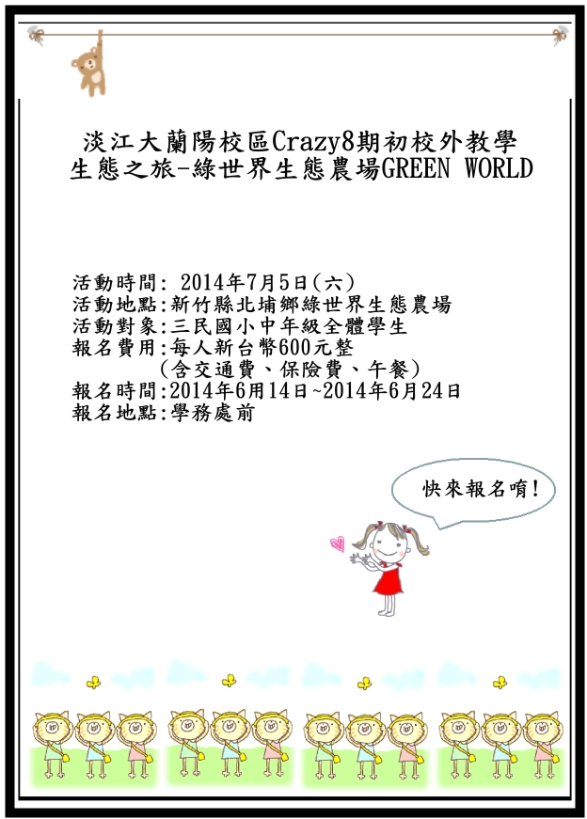
附件四:宣傳DM

